UDC – União Dinâmica de Faculdades Cataratas

RELATÓRIO FINAL
DE ESTÁGIO SUPERVISIONADO
Curso de Bacharel de Sistemas de Informação

haroldo ramirez da nobrega
2013

haroldo ramirez da nobrega

Relatório Final
de Estágio Supervisionado

Relatório de Estágio apresentado
A UDC – União Dinâmica de Faculdades
Cataratas como um dos pré-requisitos para
Obtenção dE APROVAÇÃO NA DISCIPLINA de
ESTÁGIO SUPERVISIONADO I DO
CURSO DE SISTEMAS DE INFORMAÇÃO

Foz do Iguaçu – Pr
2013

Professor Coordenador: ________________________________
FABIANO DAMIN

Professor Orientador: ________________________________
Adélio Conter

Supervisor na Empresa: ________________________________
luana santana butenas

AGRADECIMENTOS

Agradeço os professores e ao administrador da empresa pelo apoio na realização deste trabalho.
SUMÁRIO

CARACTERIZAÇÃO DA EMPRESA 6
CARTA DE CONCLUSÃO DE ESTÁGIO 7
1. Caracterização da Empresa 8
1.1 Objetivo Geral 8
1.2 Objetivos Específicos 8
1.3 Histórico do Mercado Luana 8
1.4 Unidade Operacional 9
1.5 Área de Atuação 9
1.5.1 Região 9
2. Análise da Organização 9
2.1 Missão da Empresa 9
2.2 Política da Empresa 9
2.3 Setor Econômico 9
2.4 Segmento de Mercado 10
2.5 Concorrência 10
2.6 Fornecedores 10
2.7 Clientes 11
2.8 Influências Externas 11
2.9 Ambiente Interno 11
2.9.1 Pessoal Efetivo 11
2.10 Tecnologias Empregadas 12
3. Características da Empresa 13
3.1 Organograma Geral 13
3.1.1 Proprietário 13
3.1.2 Gerente Geral 13
3.1.3 Administração 14
3.1.4 Serviços Gerais 14
3.1.5 Financeiro 14
3.1.6 Loja 14
3.1.7 Açougue 14
3.1.8 Atendimento 14
3.2 Funcionograma 15
3.2.1 Fluxograma de Vendas 15
3.2.2 Fluxograma de Compras 16
3.3 Estrutura da Empresa 17
3.4 Contribuição da Área para a Missão da Empresa 18
4. Atividades Desenvolvidas 19
4.1 Efetuação de Vendas por Telefone 19
4.1.1 Finalidade 19
4.1.2 Equipamentos Manipulados 19
4.1.3 Periodicidade e quantidade de serviço/produção 19
4.1.4 Qualidade do serviço/produção 19
4.1.5 Descrição detalhada da atividade 19
4.1.6 Fluxograma de Vendas por Telefone 20
4.1.7 Formulários utilizados 21
Figura 4.1.1: Nota Fiscal de Venda ao Consumidor – Série “D-1” 21
4.2 Efetuação de Vendas através do autoatendimento 22
4.2.1 Finalidade 22
4.2.2 Equipamentos Manipulados 22
4.2.3 Periodicidade e quantidade de serviço/produção 22
4.2.4 Qualidade do serviço/produção 22
4.2.5 Descrição detalhada da atividade 22
4.2.6 Fluxograma de Vendas através do autoatendimento 23
4.2.7 Formulários utilizados 24
Figura 4.2.1: Nota Fiscal – Série “D-1” 24
4.3 Efetuação de Compra dos Produtos 25
4.3.1 Finalidade 25
4.3.2 Equipamentos Manipulados 25
4.3.3 Periodicidade e quantidade de serviço/produção 25
4.3.4 Qualidade do serviço/produção 25
4.3.5 Descrição detalhada da atividade 25
4.3.6 Fluxograma Compras 27
5. Diagnóstico dos Principais Problemas e Sugestões de Melhorias 28
5.1 Efetuação de Vendas por Telefone 28
5.1.1 Finalidade: 28
5.1.2 Problemas identificados: 28
5.1.3 Sugestões de Melhoria: 28
5.2 Efetuação de Venda dos Produtos Pessoalmente 29
5.2.1 Finalidade 29
5.2.2 Problemas Identificados: 29
5.2.3Sugestões de Melhoria: 29
5.3 Efetuação de compra dos produtos 29
5.2.1 Finalidade: 29
5.2.2Problemas identificados: 29
5.2.3 Sugestões de Melhorias 29
CONCLUSÃO 31

CARACTERIZAÇÃO DA EMPRESA

– Identificação do Estagiário
Nome: haroldo ramirez da nobrega
Período: 5º

– Identificação da Empresa Onde Realizou o Estágio
Nome: mini mercado luana
Endereço: guimarães rosa n. 149, jardim américa
Cidade: Foz do Iguaçu Estado: Paraná CEP: 85864-040
Telefone: 99883435 Fax:
E-Mail: butenas33@gmail.com
Ramo de Atividade: comércio de alimentos
Objetivo Empresarial: Reconhecimento e Sucesso no Mercado
Porte da Empresa: Microempresa
Nº de Empregados: 3
Faturamento Anual:
Capital Social: NÃO INFORMADO
Setor Onde Realizou o Estágio: SETOR GERAL

CARTA DE CONCLUSÃO DE ESTÁGIO

Ilmo Sr.
Prof.
Coordenador de Estágio de Curso Bacharel em Sistemas de Informação da UDC – União Dinâmica de Faculdades Cataratas
Prezado Senhor

Ref. Conclusão de estágio de:
HAROLDO RAMIREZ DA NÓBREGA
Orientado pelo Professor: Adélio Conter

De acordo com determinação do Regulamento de Estágio da UDC – União Dinâmica de Faculdades Cataratas, do curso de Bacharel em Sistemas de Informação, vimos informar V. Sa., por meio desta, que o aluno acima concluiu seu estágio nesta empresa.

Nome da Supervisora na Empresa: LUANA SANTANA BUTENAS
Área onde se Realizou o Estágio: SETOR GERAL
Início do Estágio: 04/02/2013 Término: 30/06/2013
Realizado em 5 meses e 72 horas efetivas.

___________________________
LUANA SANTANA BUTENAS

1. Caracterização da Empresa

1.1 Objetivo Geral
Aplicar e aprimorar os conhecimentos adquiridos nas disciplinas do curso de Sistemas de Informação, buscando novas experiências, ampliando horizontes e vivenciando o real ambiente de trabalho de um profissional de Sistemas de Informação. Conhecer os limites entre o curso e a realidade, sentindo as dificuldades no levantamento de dados e implantação de novas tecnologias junto aos profissionais da empresa em questão.

1.2 Objetivos Específicos
Acompanhar os principais serviços internos e externos da organização, analisando minuciosamente cada setor, bem como seu fluxo de informações, importância e hierarquia entre eles. Mapear todos os procedimentos burocráticos e armazenamento de dados, identificando quais as tecnologias que estão sendo utilizadas pela empresa, tais como equipamentos de hardware e software, verificando a eficiência e eficácia dos mesmos e seu custo/beneficio. Entrevistar pessoas envolvidas nos departamentos com objetivo de obter informações, conhecendo suas reais necessidades. Finalmente, após todas essas etapas concluídas e documentadas em relatórios, fazer uma minuciosa análise para detectar os problemas e formular possíveis soluções.

1.3 Histórico do Mercado Luana
O MINI MERCADO LUANA., teve início em 22 de Março de 1995, tendo sede na Avenida Guimarães Rosa, Nº 149, Jardim América, na cidade de Foz do Iguaçu, com a representação comercial de vários produtos: Nestle, Coca-Cola, Frimesa e Souza Cruz.
Os tempos foram passando e com isso a empresa agregou mais produtos a seus clientes, conseguindo outras representações comerciais, a fim de atingir uma parcela maior de mercado.
A quantidade de vendas de produtos varia dependendo da época do ano, no inverno a procura por alimentos é mais frequente do que as bebidas. No verão bebidas e sorvetes tem mais saídas do que certos alimentos.

1.4 Unidade Operacional
A Empresa tem sede a Rua GUIMARÃES ROSA, 149, Jardim AMÉRICA, na Cidade de Foz do Iguaçu – PR.

1.5 Área de Atuação

1.5.1 Região
A empresa atende toda a região do bairro Jardim América e bairros vizinhos, como a Vila Paraguaia, Vila Portes e partes do Centro da cidade de Foz do Iguaçu – PR.

2. Análise da Organização

2.1 Missão da Empresa
A empresa tem como missão fornecer produtos de qualidade, com um ótimo atendimento e com pagamentos flexíveis para os seus clientes.

2.2 Política da Empresa
A empresa Mercado Luana Ltda., tem como política a obediência, organização perante a lei e trabalha com metas e objetivos definidos.

2.3 Setor Econômico
O nível de lucro varia com a quantidade de vendas, quanto mais produtos forem vendidos mais pedidos serão realizados e mais movimentação de caixa terá, a época de mais lucro fica para o final do ano, precisamente no mês de novembro, com um grande fluxo de caixa devido ao décimo terceiro dos clientes e os preparativos para o natal. Período de baixas nas vendas se inicia em Janeiro até Fevereiro, pois a maioria dos clientes está viajando devido ao período de férias escolares e o carnaval.

2.4 Segmento de Mercado
O forte é a comercialização de alimentos variados, como arroz, feijão, açucar, água mineral, refrigeirantes para a maioria moradores do bairro Jardim América. Trabalha-se com várias marcas e preços, mas a carne, pão, leite sempre serão os campeões de vendas.

2.5 Concorrência
A empresa enfreta a concorrência com diversos mercados sendo que alguns estão no próprio bairro e em bairros vizinhos, as empresas concorrentes são de vários tamanhos falando de estrutura em geral e clientela, porém uma das qualidades do Mercado Luana é o bom atendimento ao cliente, qualidade nos produtos e formas flexíveis de pagamento.
As principais empresas concorrentes que atuam na cidade e região são: Supermercado Carbonera sede em Foz do Iguaçu - PR, Supermercado Muffato com sede em São Paulo- SP.
Em geral esses concorrentes possuem sistemas de informação para a realização de suas atividades, no caso do sistema do supermercado Carboneira engloba apenas módulos que são indispensáveis tais como controle financeiro, estoque e de vendas, no supermercado Muffato esta em outro patamar, com um sistema robusto capaz de trocar dados com outros supermercados da mesma rede.

2.6 Fornecedores
A empresa trabalha com vários fornecedores como a Coca-Cola, Frimesa, Nestle, Destro, Souza Cruz, Arrojito, juntos fornecem bebidas, frios, biscoitos, produtos de limpeza, cigarros, pães, bolos, chocolates, bebidas alcoólicas, leite, iogurte, cereais, carnes e produtos de higiene pessoal como sabonetes, xampu, pasta de dente, escova de dente, fio dental, desodorantes.

2.7 Clientes
Pessoas que moram no próprio bairro onde esta situada a sede da empresa, clientes nos bairros vizinhos e a compra dos produtos são variados mas a maioria realiza as compras para suas próprias residências necessidades primárias que é a alimentação.

2.8 Influências Externas
As influências externas ocorrem principalmente com relação ao governo, pois a empresa sempre se preocupa em cumprir com suas obrigações que o mesmo lhe impõe, como o pagamento dos impostos sejam, eles estaduais, federais ou até mesmo municipais, sendo que boa tarde das receitas que a empresa acumula são destinados ao pagamento desses impostos, e isso fica mais visível no caso desta empresa devido a margem de lucro ser relativamente pequena.
Outra influência importante é a do fornecedor, pois é ele quem determina os preços dos produtos, toda vez que o ocorra uma mudança de preço o mercado reage de uma maneira diferente, para que esse feito não seja muito sentido por parte dos clientes, o fornecedor avisa com alguma antecedência essa mudança nos preços.

2.9 Ambiente Interno

2.9.1 Pessoal Efetivo
Atualmente a empresa conta com três funcionários efetivos, distribuídos entre as funções de administração, setor de gerência e auxiliar geral.
O clima da empresa é muito tranquilo, existe uma quantidade pequena de funcionários e estão todos no mesmo setor, isso faz com que a comunicação seja ágil e de forma instantânea.
O sistema a ser desenvolvido não irá atender a funcionalidades que podem existirem entre os funcionários, tais como confraternizações e eventos (festas, aniversários, reuniões, etc., devido ao relacionamento entre a empresa e os funcionários ser estreito e pessoal, e até mesmo por que o porte da empresa não é considerado grande em termos de funcionários.

2.10 Tecnologias Empregadas

A empresa atualmente não utiliza tecnologias de informação como computadores, impressoras e conexão com a internet.

3. Características da Empresa

3.1 Organograma Geral

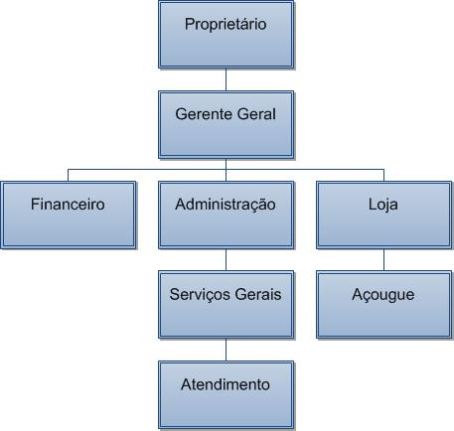

3.1.1 Proprietário
Responsável por toda a administração da empresa, cuidando das receitas e das despesas, responsável pela parte de contratação de funcionários, e muitas vezes também solicita pedidos de compras de seus produtos para com os fornecedores. Desempenha a principal função dentro da empresa podendo também realizar atendimento ao cliente.

3.1.2 Gerente Geral
Responsável pela coordenação, supervisão e delegação de funções entre os funcionários. É também responsável pela solicitação de pedido dos produtos para com os fornecedores e atendimento ao cliente.

3.1.3 Administração
Concentra-se toda a parte de controle e organização da empresa, o lugar do proprietário e do gerente geral é na administração que se toma as decisões de toda a empresa.

3.1.4 Serviços Gerais
Setor responsável por toda a parte de limpeza da empresa como um todo, responsável pela organização dos produtos e atendimento ao cliente.

3.1.5 Financeiro
Contas a pagar e contas a receber, este setor da empresa é administrado pelo proprietário, em uma das geladeiras encontra-se lembretes das contas a serem pagas ou das que são ser recebidas.

3.1.6 Loja
Onde esta todos os produtos a serem vendidos, também é o estoque da empresa, o gerente geral junto com o funcionário dos serviços gerais organizam os produtos em suas respectivas prateleiras.

3.1.7 Açougue
Dentro da loja encontra-se um pequeno balcão/vitrine de açougue, onde o cliente escolhe o produto desejado, esse setor é dedicado ao funcionário dos serviços gerais.

3.1.8 Atendimento
Setor onde se tem contato direto com o cliente, anota-se pedidos pelo telefone, embalagem dos produtos, esse setor é praticamente junto com a loja e também de responsabilidade do funcionário do serviços gerais e do gerente geral.

3.2 Funcionograma

3.2.1 Fluxograma de Vendas
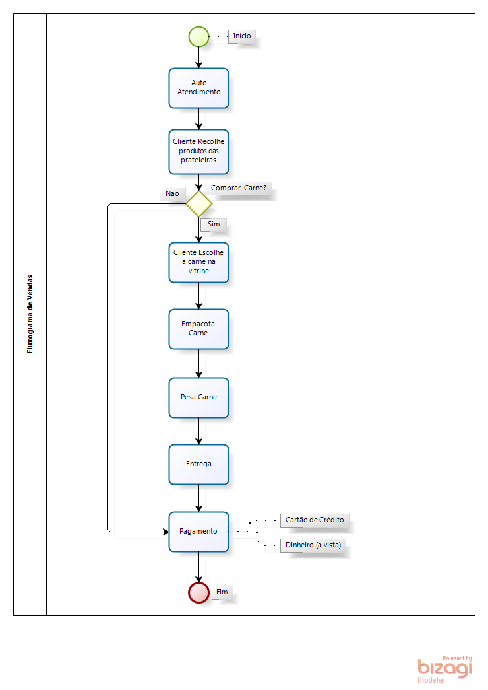
O fluxograma de vendas demonstra como funciona o fluxo de processos em uma venda que é efetuada a um cliente que foi até o estabelecimento.
É iniciado o autoatendimento onde o cliente procura e recolhe os produtos desejados que se encontra nas prateleiras. Se o cliente não deseja carnes o processo de venda será concluído, se o cliente deseja comprar carnes tem uma vitrine de frios onde se encontra uma variedade de carnes, depois de escolhido a carne desejada inicia-se o processo de empacotamento, pesagem, entrega e no final o pagamento no caixa que pode ser em dinheiro à vista ou no cartão de crédito.

3.2.2 Fluxograma de Compras
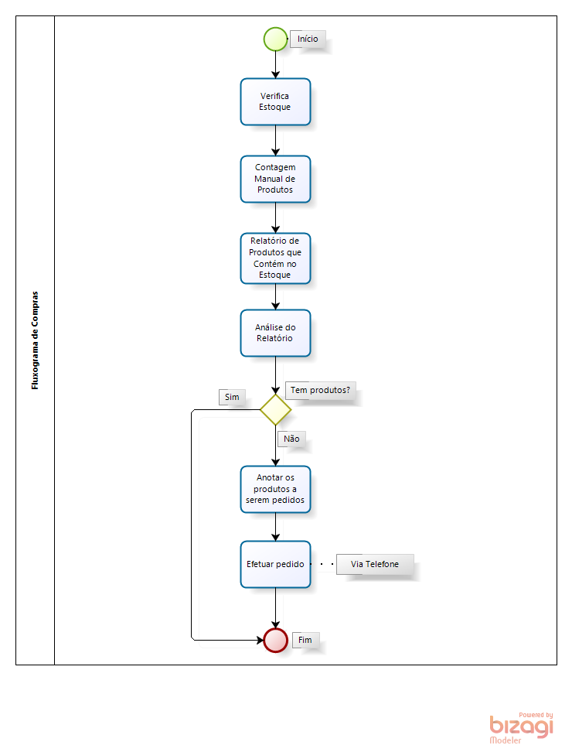

O fluxograma acima demonstra como funciona o fluxo de processos que ocorre na compra de produtos para com o seu fornecedor.
No início é feita uma verificação do estoque e consequentemente a contagem, que é feita manualmente, devido a não terem a sua disposição um software de controle para isso. Feita a contagem, os dados com a quantidade de cada produto são anotados em um relatório para saber a disposição de cada produto, depois disso é feita a análise desse relatório, ou seja, para verificar se é preciso a compra para a reposição dos produtos que indicaram que a quantidade não está ideal, se estiver na quantidade ideal, o fluxo de processos termina, mas se produto não se encontra na quantidade ideal, esses produtos são anotados com suas respectivas quantidades, e o produto é efetuado, podendo ser transmitido tanto via Internet através da página da Ouro Fino, quanto por telefone. Normalmente todos os pedidos são passados via Internet, devido a agilidade, rapidez e economia. Os responsáveis por esse processo normalmente é o proprietário e o gerente geral.

3.3 Estrutura da Empresa
A estrutura da área da empresa de uma forma geral é composta por:
Sanitátios
- 1 Proprietário
- 1 Gerente Geral
- 1 Auxiliar de Serviços Gerais
- 2 Máquinas de Cartão de Crédito
- 8 Geladeiras
- 1 Televisão
- 1 Balcão para atendimento
- 55 m2 de área útil
- 1 cadeira
- 1 aparelhos telefônicos
- 1 banheiro

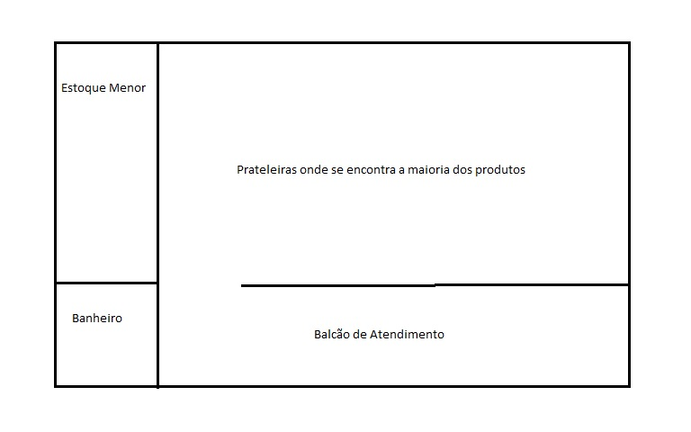

3.4 Contribuição da Área para a Missão da Empresa
A importância dessa área é clara, pois ela envolve toda a organização, e o funcionamento das atividades e processos ocorrem quase que um dependente do outro, ou seja, caso alguma dessas áreas não estejam correspondendo com os objetivos da empresa, consequentemente os outros processos não fluirão ou não acontecerão da maneira esperada.

4. Atividades Desenvolvidas

4.1 Efetuação de Vendas por Telefone

4.1.1 Finalidade
Verificar como é feito venda de um determinado produto para com o cliente via telefone.

4.1.2 Equipamentos Manipulados
Atualmente a atividade é efetuada somente manualmente, através de notas fiscais ou notas de controle e outro caderno de controle de valores das notas e que entregador for efetivar a entrega.

4.1.3 Periodicidade e quantidade de serviço/produção
A periodicidade de execução da tarefa de venda é constante e frequente, é o principal processo dentro da empresa, pois é dele que a empresa tira suas receitas e lucros, tanto para investir quanto para cumprir com suas obrigações.

4.1.4 Qualidade do serviço/produção
Apesar do processo não ser automatizado ou informatizado, a operação manual das vendas vem ocorrendo como o esperado pela empresa, ou seja, sem erros, e na medida do possível atendendo as necessidades especificas da empresa.

4.1.5 Descrição detalhada da atividade
Como foi mencionada anteriormente, essa atividade é atualmente executada somente manualmente:
- Atender a chamada do cliente;
- Anotar os dados do cliente junto com os dados do pedido (como produto, quantidade, formas de pagamento, etc.).
- Entregar os dados do(s) pedido(s) para o conferente já ir separando os produtos;
- Fazer a nota fiscal ou nota de controle;
- Empacotar os produtos ou apenas colocar em uma sacola;
- O cliente chega à loja e os produtos já estão separados;
- Entregar produtos para o cliente;
- Efetuação do pagamento.

4.1.6 Fluxograma de Vendas por Telefone
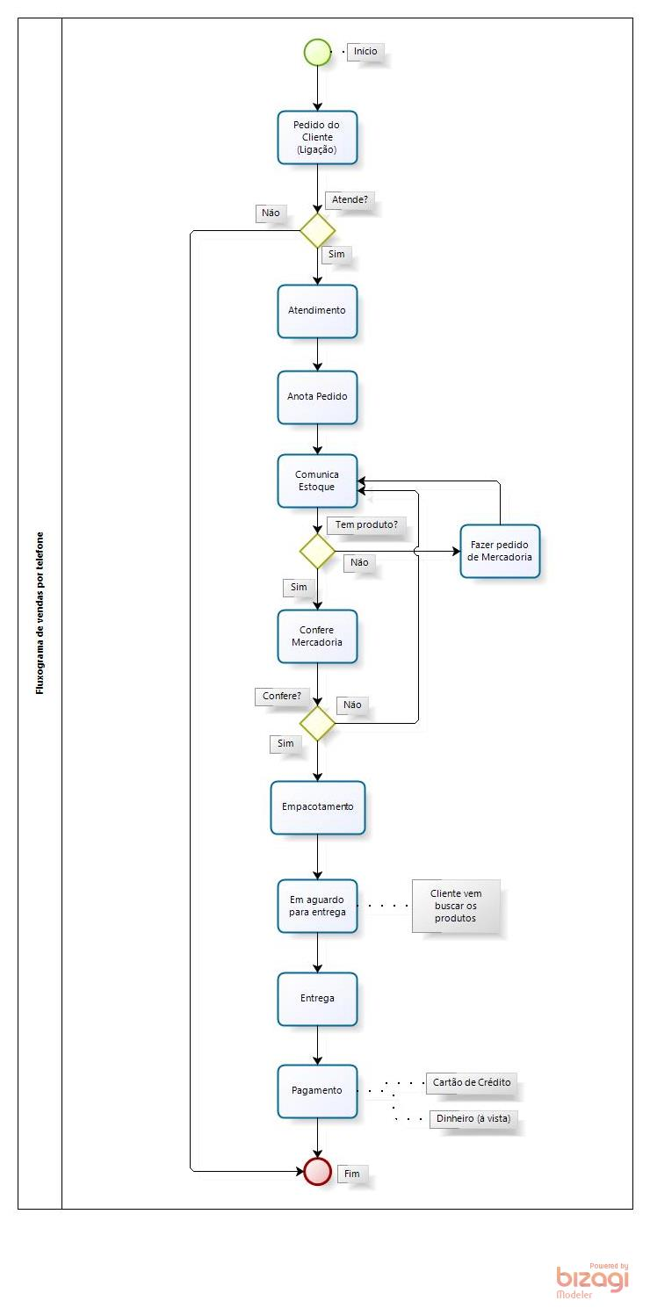

4.1.7 Formulários utilizados
Bloco de notas fiscais

Figura 4.1.1: Nota Fiscal de Venda ao Consumidor – Série “D-1”

4.2 Efetuação de Vendas através do autoatendimento

4.2.1 Finalidade
Verificar como é feita venda de um determinado produto para com o cliente pessoalmente.

4.2.2 Equipamentos Manipulados
A atividade também é efetuada somente manualmente, através de notas fiscais ou notas de controle.

4.2.3 Periodicidade e quantidade de serviço/produção
A periodicidade de execução da tarefa de venda é constante e frequente, é o principal processo dentro da empresa, pois é dele que a empresa tira suas receitas e lucros, tanto para investir quanto para cumprir com suas obrigações.

4.2.4 Qualidade do serviço/produção
Apesar do processo não ser automatizado ou informatizado, a operação manual das vendas vem ocorrendo como o esperado pela empresa, ou seja, sem erros, e na medida do possível atendendo as necessidades especificas da empresa.

4.2.5 Descrição detalhada da atividade
Como foi mencionada anteriormente, essa atividade é atualmente executada somente manualmente:
- Auto Atendimento
- Cliente recolhe os produtos desejados diretamente da prateleira;
- Cliente se direciona para as vitrines de açougue e escolhe a carne desejada caso contrário o processo de venda será finalizado;
- Início de empacotamento da carne e dos outros produtos
- Entrega dos produtos ao cliente;
- Recebimento da venda através da forma de pagamento adequada.

4.2.6 Fluxograma de Vendas através do autoatendimento

4.2.7 Formulários utilizados
Bloco de notas fiscais

Figura 4.2.1: Nota Fiscal – Série “D-1”

4.3 Efetuação de Compra dos Produtos

4.3.1 Finalidade
Verificar como é efetuada a compra dos produtos junto de seu único fornecedor, a Empresa de Águas Ouro Fino.

4.3.2 Equipamentos Manipulados
Esta atividade é atualmente feita por meio automatizado, utilizando-se de computadores conectados a Internet, através do site do fornecedor, ou através do meio telefônico.

4.3.3 Periodicidade e quantidade de serviço/produção
Assim como a venda, a compra dos produtos é efetuada constantemente, pois além de atender seus próprios clientes, a empresa também atende outras empresas que também atendem tem seus clientes. Além disso, todo dia clientes das outras cidades da região fazem seus pedidos através do telefone, e com isso é preciso o representante, que no caso é a empresa, enviar todos esses pedidos através do site da Ouro Fino ou por meio do telefone, sendo que diariamente são enviados muitos deles.

4.3.4 Qualidade do serviço/produção
Este serviço é muito rápido e ágil, pois através do serviço que a Ouro Fino disponibiliza através de seu web site, é possível enviar os pedidos com muita facilidade. Além de ter disponível no web site todas as informações detalhadas sobre a situação dos pedidos de cada cliente.

4.3.5 Descrição detalhada da atividade
Esta atividade de uma maneira geral é executada de forma informatizada, porém durante esta atividade certos processos são efetuados manualmente:
- Verificação do Estoque;
- Contagem manual dos produtos e anotação dos mesmos;
- Fazer Relatório dos produtos que contém em estoque;
- Análise do Relatório dos produtos disponíveis;
- Verifica se têm os produtos nas quantidades desejadas;
- Anotar todos os produtos em falta no estoque e que devem ser pedidos
- Efetuar o pedido dos produtos, podendo ser tanto via Internet quanto por meio do telefone.

4.3.6 Fluxograma Compras

5. Diagnóstico dos Principais Problemas e Sugestões de Melhorias

5.1 Efetuação de Vendas por Telefone

5.1.1 Finalidade:
Atender o cliente da melhor forma possível, entregando-lhes os produtos que lhes foram solicitados num curto prazo de tempo, com formas de pagamentos flexíveis.

5.1.2 Problemas identificados:
- O atendimento não é feito da melhor forma possível, pois não se tem um histórico das compras efetuadas pelos clientes para se saber o perfil do mesmo;
- Não há um meio automatizado de saber se algum produto se encontra em estoque ou não, isso é feito manualmente.
- O controle de entregas é feito manualmente através de um caderno de controle;
- A não disponibilidade de novas formas de compras aos clientes;

5.1.3 Sugestões de Melhoria:
- Utilização de um sistema que disponibilize informações a respeito do histórico e perfil dos clientes cadastrados.
- Utilização de um sistema de controle de estoque, a fim de saber informar com antecedência ao cliente a disponibilidade dos produtos que se encontram em estoque.
- Utilização de um sistema ou módulo que controle todas entregas que foram efetuadas ou que estão sendo feitas.
- Possibilidade da criação de um site para e-commerce, de maneira que o cliente possa efetuar seus pedidos via Internet, efetuando o pagamento através de cartão de crédito ou boleto bancário.

5.2 Efetuação de Venda dos Produtos Pessoalmente

5.2.1 Finalidade
Atender bem o cliente de maneira que ele se sinta bem comprando e tenha fidelidade para com a empresa. É importante também que o cliente tenha bastante opções, e que o atendimento seja ágil.

5.2.2 Problemas Identificados:
- Falta de informações detalhadas sobre o cliente que está comprando;
- Demora em saber se o produto se encontra em estoque ou não, pois há um certo tempo até uma pessoa ir ao estoque conferir manualmente se produto se encontra ou não.

Sugestões de Melhoria:
- Utilização de um sistema de otimização do atendimento de maneira que se tenha todas as informações necessárias sobre o cliente que está comprando;
- Utilização de um sistema ou módulo de controle estoque, de forma que agilize e automatize o processo de atendimento ao cliente.

5.3 Efetuação de compra dos produtos

5.2.1 Finalidade:
Solicitar junto ao fornecedor os produtos necessários de forma que possa atender os clientes com rapidez e eficiência.

Problemas identificados:
- A contagem dos produtos para se ter um relatório dos mesmos é efetuada manualmente.
- b) Não há um histórico das compras efetuadas junto ao fornecedor, tanto da própria empresa quanto dos outros clientes.

5.2.3 Sugestões de Melhorias
- Utilização de um sistema de controle de estoque que gere relatórios sobre as quantidades dos produtos em estoque, avisando quando determinados produtos estão com seu estoque mínimo.
- Utilização de um sistema de controle de compras que disponibilize através de relatórios, todas as compras já efetuadas em determinados períodos.

CONCLUSÃO

A empresa MINI MERCADO LUANA, que trabalha sob o ramo de supermercado, veio crescendo e se desenvolvendo com o tempo, de forma que atualmente vem atendendo vários clientes tanto no Jardim América quantos em outros bairros, através da representação comercial conquistada, seus vários fornecedores e suas boas formas de pagamento. Com o passar do tempo a organização não teve grande crescimento que exigisse uma ampliação no espaço de trabalho nem no aumento do quadro de funcionários, pois desde a inauguração ela é coordenada e administrada pelos próprios familiares. Está inserida em um mercado competitivo onde há diversas opções, porém a qualidade, confiança, boas formas de pagamento e muito tempo em funcionamento foram os pontos chave para a conquista de clientes. Com o desenvolvimento da empresa também surgiram alguns problemas de automatização que se tornam inevitáveis devido à exigência de mercado.
Com o desenvolvimento do relatório percebe-se claramente como funcionam diversos processos dentro da empresa, que retratam claramente como é estar inserido no mercado comercial competitivo.
Percebe-se que para o bom funcionamento da empresa é preciso que todos os fluxos de processo estejam como o esperado, pois caso algum processo não esteja ocorrendo de forma correta, toda a organização acabará pagando. É importante que os processos estejam ocorrendo corretamente, para que não ocorram problemas, como a falta de comunicação, que nesse caso não ocorre.
Com este trabalho foi possível constatar e verificar os problemas que ocorrem em determinados processos dentro da organização e, além disso, propor soluções realmente possíveis e que valem a pena de ser implantadas. Assim a empresa teve uma visão geral de todos os fluxos de informações e processos que podem ser melhorados ou otimizados através da automatização e informatização dos processos.

